# **Samarbeidsavtale mellom Fagforbundet Molde og Midsund J15-17**

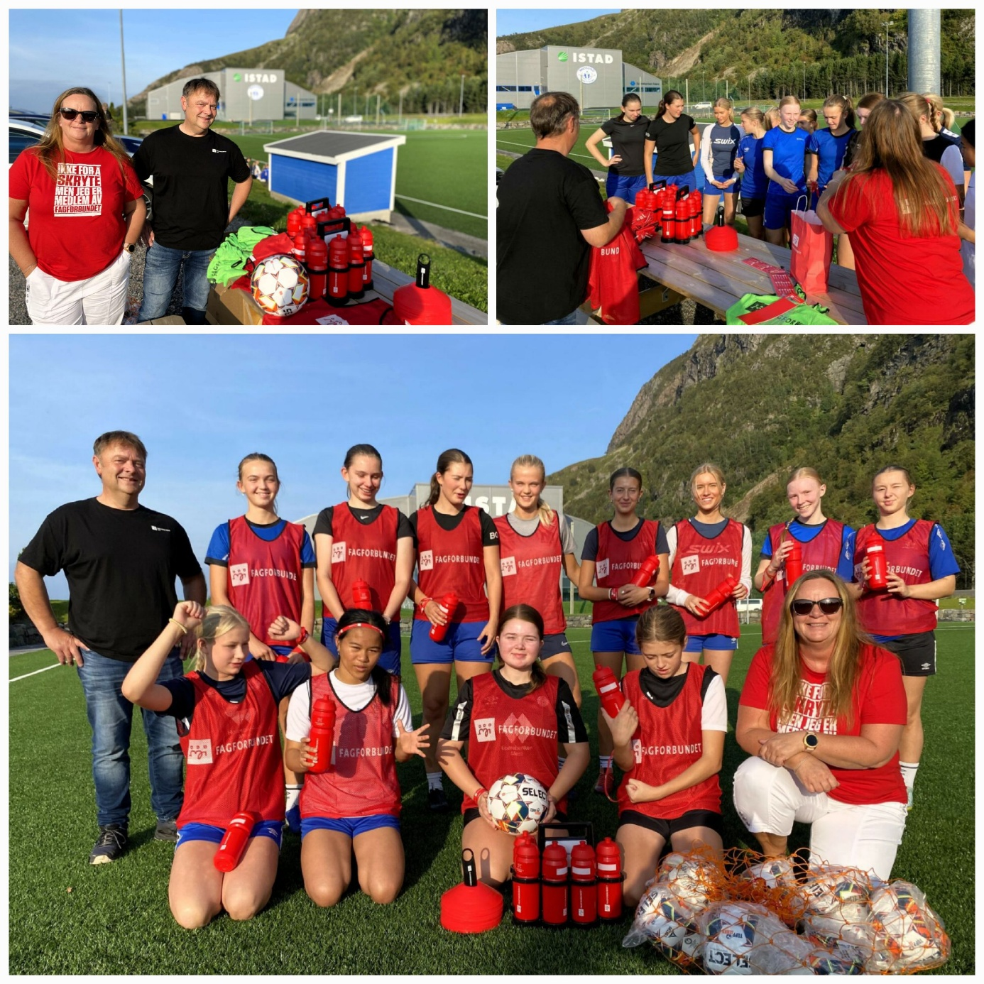**Fagforbundet Molde og Midsund J17 inngår samarbeidsavtale.** **Fagforbundet har dei seinaste åra hatt ein samarbeidsavtale med Toppfotball Kvinner i arbeidet med likestilling på fotballbanen, i arbeidslivet og samfunnet.**

Fagforbundet ser på fotballen som ein god arena for å arbeide med eit viktig tema som likestilling. Over 120.000 jenter og kvinner driv organisert idrett gjennom fotballen her i Noreg. Det er framleis fleire av desse utøvarane som erfarer negativ forskjellsbehandling gjennom sin idrett, og i samarbeid med Fagforbundet har Toppfotball Kvinner forplikta seg til å arbeide for å redusere denne type forskjellsbehandling.

Midsund fotball si jentegruppe i alderen 15 – 17 år har no inngått ein samarbeidsavtale med Fagforbundet i tilknyting til det arbeidet Toppfotball Kvinner og Fagforbundet driv. Fagforbundet Molde, med rundt 2.500 medlemmar, vil framover samarbeide tett med lagleiarane og spelarane i jentegruppa til Midsund IL.

Leiar Wenche Hol og styremedlem Frode Raknes i Fagforbundet Molde fortel dei er glade for å kunne få til ein slik samarbeidsavtale med jentene og leiarane i Midsund IL. Likestilling skal i grunnen vere sjølvsagt, og vi er på god veg her i Noreg, seier Wenche og Frode. Dei peikar likevel på at ein ikkje kan seie seg nøgd, og at arbeidet med å oppretthalde og betre likestilling må byrje med å gjere dei unge bevisste på temaet.

I samband med inngåing av avtalen har jentegruppa i Midsund IL motteke ein pakke med utstyr som jentene vil kunne bruke til trening og kampar. Nye fotballar, vestar, markørsett, hårstrikk og drikkeflaskesett skal bidra til at jentene ikkje skal mangle noko det komande året.

Gjennom avtalen vil også Fagforbundet Molde gi midsundjentene tilgang til toppkampar på Aker Stadion om dei ønskjer det.  Trenar John Arne Øien og jentene takkar Fagforbundet for samarbeidet og det nye utstyret. John Arne uttrykker takksemd for arbeidet Fagforbundet har gåande med tanke på likestilling. Han viser til at jentene i treningsgruppa han leiar naturlegvis skal ha same moglegheiter som gutane i same alder. John Arne fortel at det på fredagens trening mangla 8 jenter av treningsgruppa på totalt 20 jenter.

Styret i Midsund IL si fotballgruppe uttaler at dei ser det som sjølvsagt at jenter og gutar skal ha same moglegheit med tilgang på anlegg, fasilitetar, utstyr og leiarar. Ein oppmodar fleire jenter og damer til å melde seg som trenarar og lagleiarar. Kurs og rettleiing vil idrettslaget og fotballkretsen hjelpe til med.